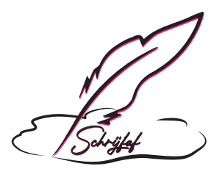**Schrijfaf voor jouw correcties**

Je hebt een artikel, thesis, verhaal of boek geschreven en natuurlijk heb je het goed op fouten gecontroleerd. Toch wil je zekerheid, want we kijken zo snel over onze eigen flaters heen.

Schrijfaf leest jouw tekst met een arendsoog na: klopt alle spelling en grammatica? Zijn de werkwoorden correct vervoegd? Ontbreken er geen woorden en zijn je zinnen logisch opgebouwd ? …

***Wat doet Schrijfaf precies:***

Bij het herlezen van jouw tekst duid ik de onjuistheden aan. Denk hierbij aan spelfouten, taal- en stijlfouten, grammatica, leestekens.

Daarna stuur ik je de tekst terug. Jijzelf beslist of wat aangeduid werd ook gecorrigeerd moet worden of niet. Zo heb je de regie nog altijd zelf in handen.

***Hoe gaan we te werk:***

Laat me weten over wat voor soort tekst het gaat, en hoeveel woorden hij telt. Stuur me de eerste tien pagina’s in een Word-document. Zo kan ik een juiste prijsofferte opstellen, en zie jij ook meteen hoe ik werk. Dan scherpen we onze potloden gelijk en kan het werk beginnen.

Contacteer me op 0479/59.14.40 - schrijfmaat@kgclement.be